Краевое государственное казенное общеобразовательное учреждение для детей-сирот и детей, оставшихся без попечения родителей, реализующее адаптированные основные общеобразовательные программы
«Школа-интернат № 4»

Конспект открытого урока:
«Видоизменение корней»

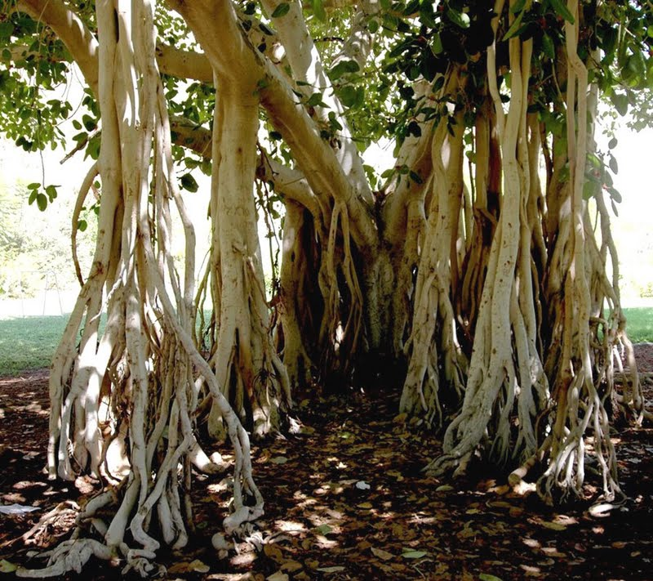

Выполнила учитель биологии:
Горбатко Лариса Валерьевна

г.Хабаровск 2021 год.

Конспект урока «Видоизменение корней»
Предмет: биология
Класс: 7 класс

Описание урока:
- Тема урока: «Видоизменение корней»
- Предмет: биология
- Класс: 7
- Психолого- педагогическая характеристика класса:

Урок разработан для 7 класса коррекционной школы со средним уровнем развития, ровным эмоциональным настроем. Обучающиеся находятся под постоянным контролем родителей, учителей и воспитателей. С классом работают логопеды, психологи, дефектологи.
В классе 11 человек: 7 девочек и 4 мальчика. Возраст обучающихся 13-15 лет. Многие имеют инвалидность.
По успеваемости класс контрастный: хорошисты – 4 человека, но есть и обучающие с низким уровнем успеваемости. Три человека обучаются по второму варианту.
Качество знаний по биологии в первой четверти 2020-2021 учебного года составило 47 %.
Многие обучающиеся проявляют интерес к предмету, заинтересованы в том, чтобы знать ещё больше.
Для данного возраста характерен учебный и учебно-коммуникативный тип ведущей деятельности, что хорошо подходит для усвоения программы.
- Автор: учитель биологии Горбатко Лариса Валерьевна.
- Образовательное учреждение: КГКОУ Школа-интернат №4.
- Населенный пункт: г. Хабаровск

Методическая информация:
- Тип урока: комбинированный.
- Цель урока: познакомить обучающихся с видоизменениями корней, сформировать знания о приспособленности растений к условиям существования.
- Задачи:

Образовательные:
- создать условия для знакомства обучающихся с видоизменениями корней и их функциями;
- сформировать знания о выполнении дополнительных функций корнями растений.
Развивающие:
- развивать умения и навыки по определению и распознаванию корневых систем;
- продолжить формировать умения по работе с натуральными объектами, текстом и рисунками учебника, фотографиями.
Коррекционные:
- развитие устной монологической речи учащихся при ответах на вопросы учителя;
- развитие умения анализировать и обобщать при выполнении заданий по видоизменению корневых систем;
- развитие произвольного внимания при выполнении заданий с использованием электронного пособия.
Воспитательные:
- прививать любовь к природе при демонстрации иллюстраций растений;
- развитие положительной мотивации к учению при использовании ИКТ.

- Используемые педагогические технологии:
- учебное исследование;
- ИКТ;
- здоровьесбережение.
- Методы:
- словесный: объяснение с элементами беседы;
- наглядные: демонстрация натуральных объектов, слайды;
- частично-поисковый: работа с карточками.
- Приёмы:
- самостоятельная работа;
- игра (отгадывание загадок)
- тесты.
- Время реализации: 2 четверть.

- ЗУН и качества, которые приобретут и закрепят учащиеся после прохождения данной темы:

Личностные:
- у учащихся формируется мировозрение на основе установленных причинно-следственных связей между условиями существования и видоизменениями корней;
- создаются условия для мотивации к учебной деятельности через самоопределение и смыслообразование.
Предметные:
- учащиеся знакомятся с видоизменением корней и выполняемыми ими функциями на примерах растений;
- учащиеся учатся полно и точно выражать свои мысли, аргументировать свои действия, прислушиваться к мнению других.

- Оборудование: учебник, гербарные экземпляры растений с видоизмененными корнями: чистяк весенний, очиток большой, георгины; влажный препарат корня бобового растения с клубеньками; муляжи корнеплодов и натуральные объекты; таблица «Видоизменения корней», презентация «Видоизменение корней»
- Литература:
- З.А.Клепинина Биология. Растения. Бактерии. Грибы. М.Просвещение.2019 г. - Ишкина И.Ф. Биология. 6 класс. Поурочные планы по учебнику В.В. Пасечника. – Волгоград: Учитель 2002 г.
- Галушкова Н.И. Биология. Бактерии. Грибы. Растения. 6 класс: поурочные планы по учебнику В.В. Пасечника. – Волгоград: Учитель, 2007.
- Плахов И.А. Биологические игры. Растения. Грибы. – М.: ВЛАДОС, 2005.

Тема: «Видоизменения корней».
Цель: познакомить учащихся с видоизменениями корней, сформировать знания о приспособленности растений к условиям существования.
Задачи:
Образовательные:
• Создать условия для знакомства учащихся с видоизменениями корней и их функциями.
• Сформировать знания о выполнении дополнительных функций корнями растений.
Развивающие:
• Развивать умения и навыки по определению и распознаванию корневых систем.
• Продолжить формировать умения по работе с натуральными объектами, текстом и рисунками учебника, фотографиями.
Коррекционные:
Умение выражать свои мысли полно и точно.
Повторение умений и навыков в работе с натуральными объектами.
Воспитательные:
• Научить применять полученные знания о корне на практике: в сельском хозяйстве по агротехническим приемам возделывания растений и по уходу за комнатными растениями.
Тип урока: комбинированный; урок - исследование.
Оборудование: рисунки учебника, корнеплоды моркови, свёклы, муляжи, мультимедиа.
Методы:
Словесные: беседа, объяснение с элементами беседы.
Наглядные: демонстрация натуральных объектов, рисунков, слайдов.
Практические: работа с натуральной наглядностью, рисунками учебника, частично – поисковый, с карточками.
Прогнозируемый результат:
- проверка умения сравнивать, обобщать, анализировать, делать выводы;
- умение работать с источниками информации; умение вести монолог, диалог.
Ход урока
- Организационный момент
- Проверка знаний
Фронтальный опрос:

  - Собери растение.
  - Какие органы растения мы с вами уже успели пройти? (цветок)
  - Что это за орган и за что он отвечает в жизни растения? (размножения)
  - Что созревает в цветке? (плоды и семена)
  - О каком органе растения мы говорили на прошлом уроке? (корень)
  - Что интересного вы узнали о нем?
  - Перед вами карточки с разными корневыми системами. Подскажите как они называются? (стержневая и мочковатая)
  - Отберите гербарии с стержневой системой и мочковатой. В чём их отличие?
  - Из каких корней сложена корневая система растений? (главный, боковые, придаточные, корневые волоски)
  - Что из вышеперечисленного отвечает за всасывание из почвы воды с минеральными веществами? (корневые волоски)

Молодцы ребята! Вы действительно много уже знаете о корнях растений.

Попробуйте угадать, о чём идёт речь в загадке?

От буяна — урагана
У дубка — богатыря
Есть живые якоря.
(Об удерживание корнем растения в почве)

Почему автор называет корень Якорем? (он надежно держит растение в почве). И когда мы читаем сказку «Репка», то мы в этом убеждаемся. Нужно приложить много усилий, чтобы корень вытянуть из почвы.
Вот еще одна загадка, о чем в ней идет речь?
Не кирка, а землю роет, не река, а рощу поит.
Не рыли, не бурили, а воду добыли.
(всасывание воды и минеральных веществ корнями)

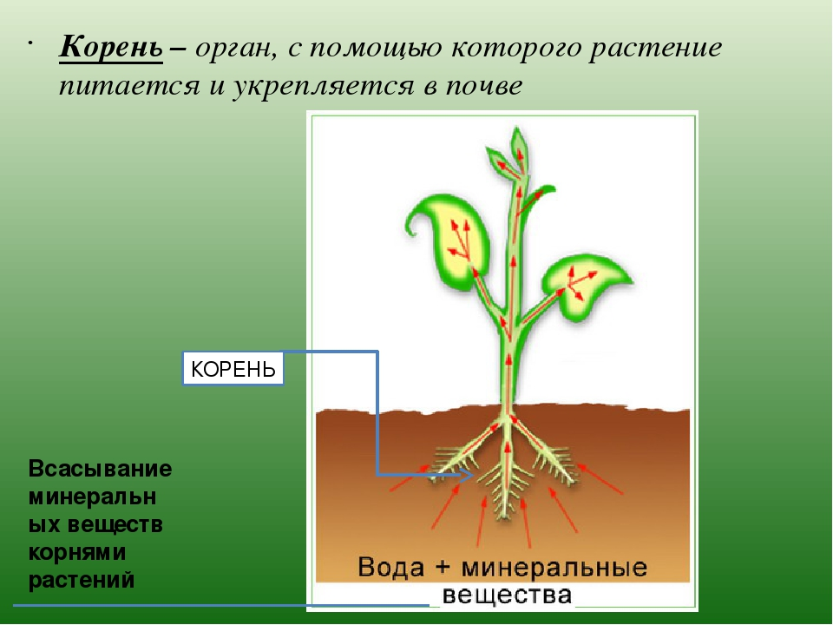

О чем все эти загадки? (о значении корня в жизни растения)
А какие еще функции выполняет корень? (проведение воды и минеральных веществ к стеблю, размножение, запас питательных веществ)
Сегодня еще с одной из функций корней растения мы познакомимся на нашем уроке. А также попробуем понять, какое значение эта функция несет в жизни человека. Поэтому сейчас откройте свои тетради и запишите тему урока: «Видоизменения корней». Сегодня мы должны убедиться в том, что корень - это орган растения, в котором идет накопление питательных веществ и витаминов. Сегодня на урок станем учеными и поможем человечеству понять, зачем корням необходимо запасать питательные вещества.
- Изучение нового материала.

Еще немного загадок:
Неказиста, шишковата,
А придет на стол она,
Скажут весело ребята:
«Ну, рассыпчата, вкусна! (картофель)

Над землей трава,
Под землей бордовая голова. (свекла)

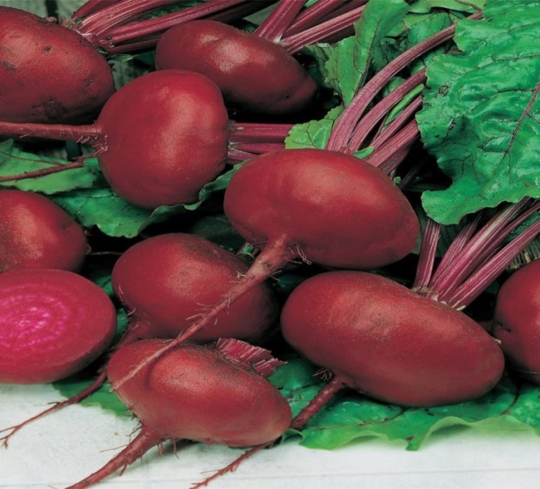

Корешок оранжевый спрятался в земле,
А коса зеленая в утренней росе.
Хочется отведать вновь и вновь, и вновь
Эту всем полезную, вкусную …. (морковь)

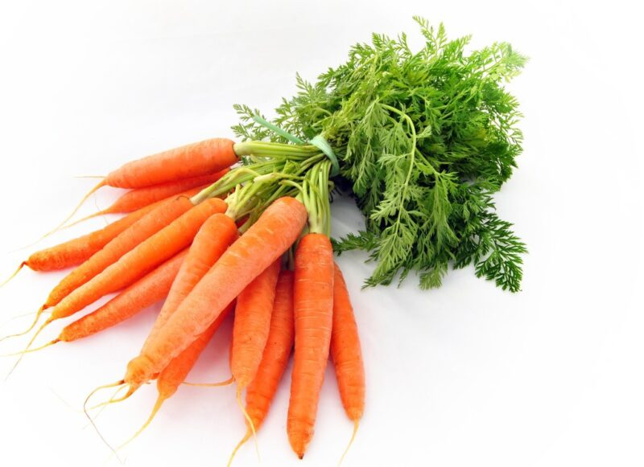

Как вы думаете ребята, почему я сегодня начала новую тему с этих загадок?
О чем шла речь в загадках? (о овощах)
Где, все эти овощи растут? (в почве)
Что нам необходимо сделать, чтобы их оттуда достать? (выкопать)
Итак, если они растут в земле и являются частью растения, то кто они для растения? (корень)
Правильно! Только они называются не корнем, а корнеплодами и клубнями. Вот сегодня мы с ними и познакомимся.
И первый о ком мы поговорим будет - корнеплод. Давайте найдем в словаре учебника формулировку этого слова.
Корнеплод – это часть растения, образованная стержневым главным корнем и укороченным стеблем.

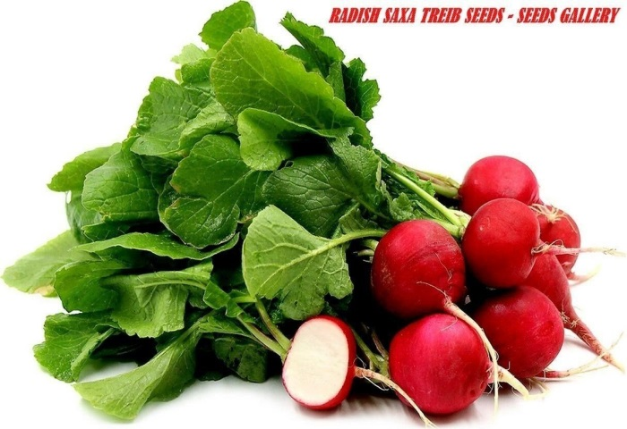
К корнеплодам относят такие растения как: морковь, свекла, репа, редис.
Они имеют разную окраску, форму, длину.
Корнеплод – это видоизмененный главный корень. У одного растения один корнеплод.
К какой корневой системе относится корнеплод? (стержневой)

В природе встречают и другие корни – корневые клубни (клубни). Такие корни можно встретить у таких растений, как пион, георгин, картофель.

Корнеклубень – это сильное утолщение боковых корней в виде клубня.

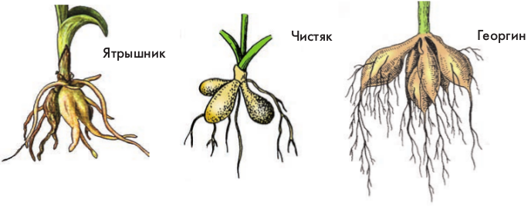

Корнеклубни формируются у растений с мочковатой корневой системой. У одного растения их обычно много.
Хоть они и различаются по образованию, форме, цвету, но функция у корнеклубней и корнеплодов одна – запас питательных веществ. Таких как: крахмал, сахар, витамины, минеральные вещества.
И чтобы мы с вами это доказали, нам необходимо съесть кусочек моркови и сказать какая она на вкус (сладкая). А картофель достаточно подержать в стакане с водой и мы через некоторое время увидим, что вода станет мутной, т.к картофель выделил вещество крахмал.
Эти питательные вещества растения запасают в первый год своей жизни, а расходуют во второй год, т.к такие растения обычно двулетние или многолетние и запас питательных веществ им нужен для развития, роста и созревания семян.
Клубни цветов используют для размножения растения.
Видоизменение корней у растений могут происходить и по другим причинам. Например, в жарких, влажных тропических лесах из-за переизбытка влаги, корни многих растений выходят на поверхность. Так образуются воздушные корни, корни-подпорки.

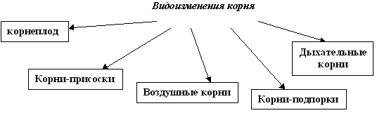

- Закрепление:
Тест.
1. В образовании корнеплодов принимают участие:
а – главный корень;
б – утолщенные боковые или придаточные корни.
2. Корнеплоды имеются у:
а – георгина, чистяка, батата;
б – моркови, свеклы, репы, брюквы.
3. Большинство растений, образующих корнеплоды:
а – однолетние;
б – двулетние.
4. Корневые клубни имеются у:
а – георгина, чистяка, батата;
б – моркови, свеклы, репы, брюквы.
5. В образовании корневых клубней принимают участие:
а – главный корень;
б – утолщенные боковые или придаточные корни.
Какие утверждения верны?
а- корнеплод и клубни –это видоизмененные корни растений. (+)
б- в видоизмененных корнях происходит запас воды (-)
в- запас питательных веществ в корнях растение тратит на образование семян. (+)
г- растения с видоизмененными корнями, это растения однолетки. (-)

Это интересно:
Мы сегодня много говорили о корнях. Но давайте вспомним, на каких учебных предметах вы используете слово «корень»?

На русском языке.
Что такое корень? Корень- это главная часть слова, в котором заключена лексическое значение всех однокоренных слов. Как жизнь для растения заключается в корне, так и для слова. Что слово без корня, всё равно, что растения без корня.

В литературе Знаменитый Кузьма Прутков сказал: «Зри в корень». Что обозначает это выражение? Уловить самое важное и главное. «Пустить корни»? Основать и обустроить жизнь своей семьи на одном месте.

География. Что значит коренное население, коренной житель? Тот, который родился и живёт на одном месте.
Мои корни уходят в глубокое прошлое - история моей семьи, генологическое дерево.
Любое событие меняющее ход истории связано с каким-либо коренным переломом.

Медицина – когда у детей молочные зубы заменяются на коренные.

Математика. Нахождение квадратного корня.

- Рефлексия.
Сегодня на уроке мне понравилось ….
Я узнал, что ….
Я хотел бы ….
- Домашнее задание.

Стр. 51-53

